Dokumentasi Penelitian Pada Siklus I
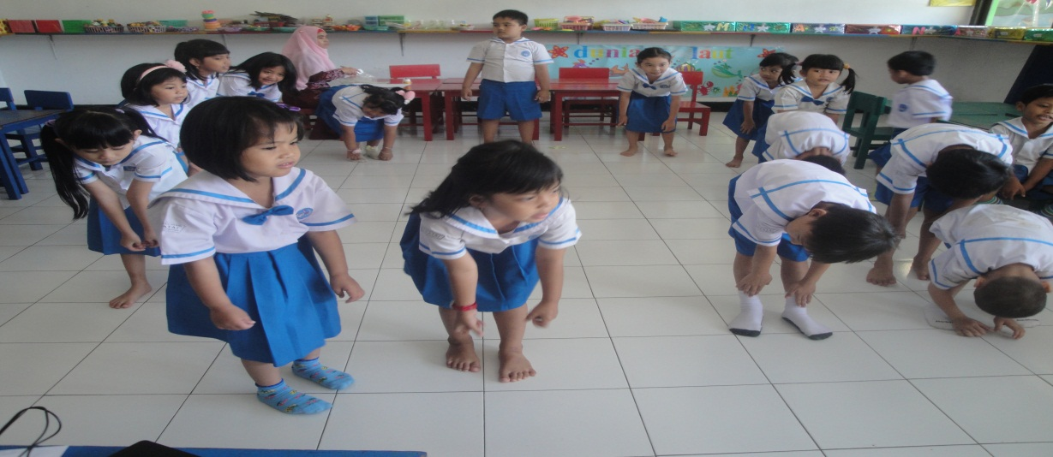
Gambar 1.1 Anak belum mampu mengekspresikan gerakan tangan dan kaki sesuai dengan irama musik/ritmik dengan lentur.
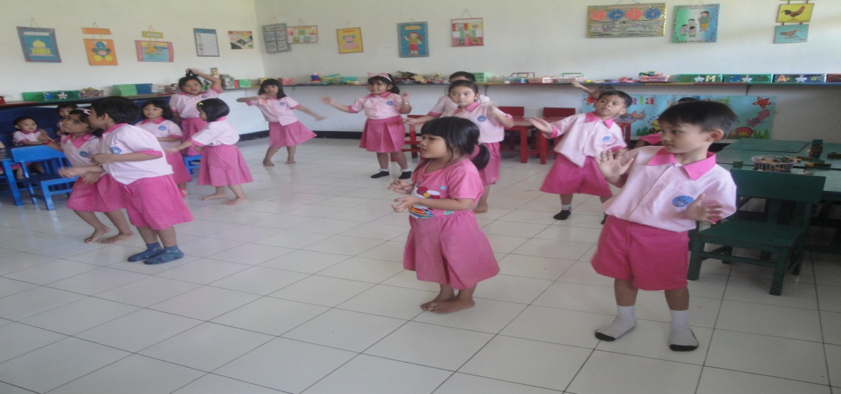

Gambar 1.2 Anak belum mampu mengekspresikan gerakan tangan dan kaki sesuai dengan irama musik/ritmik dengan lentur.

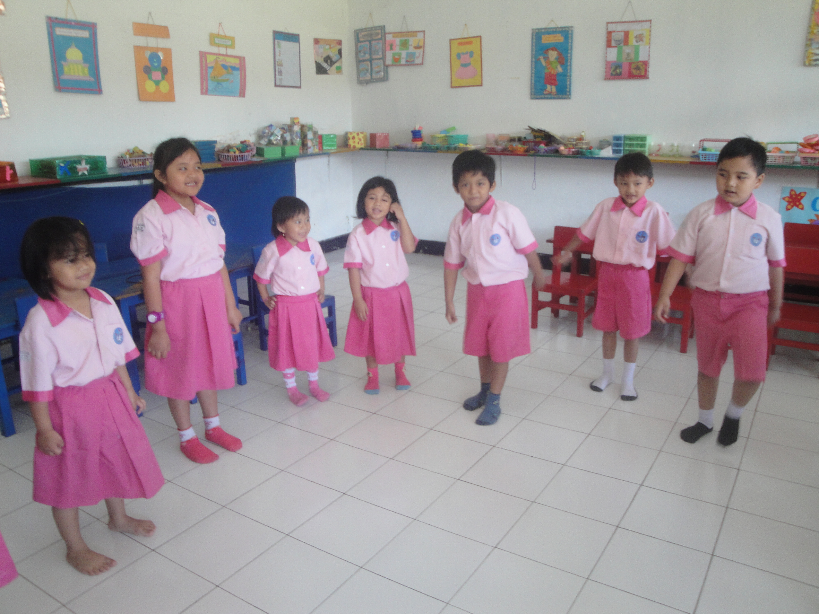

Gambar 1.3 Anak belum mampu dalam menari menurut musik yang didengar.
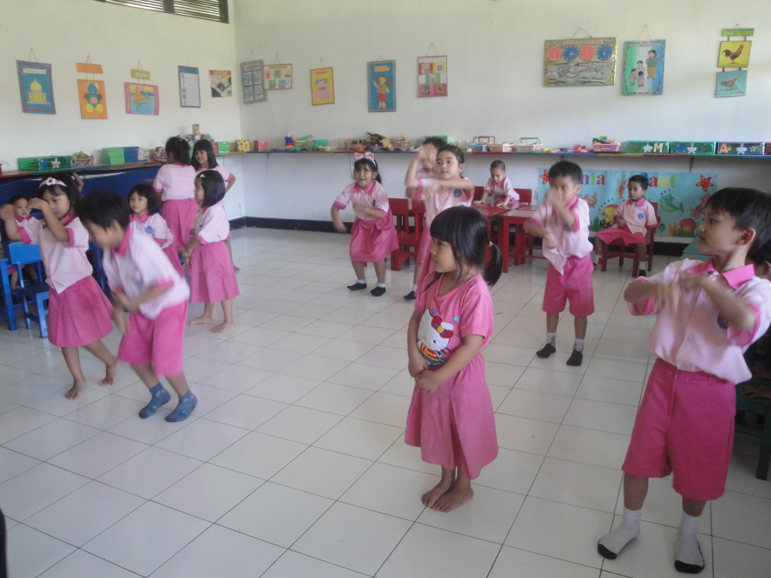

Gambar 1.4 Anak belum mampu dalam menari menurut musik yang didengar.

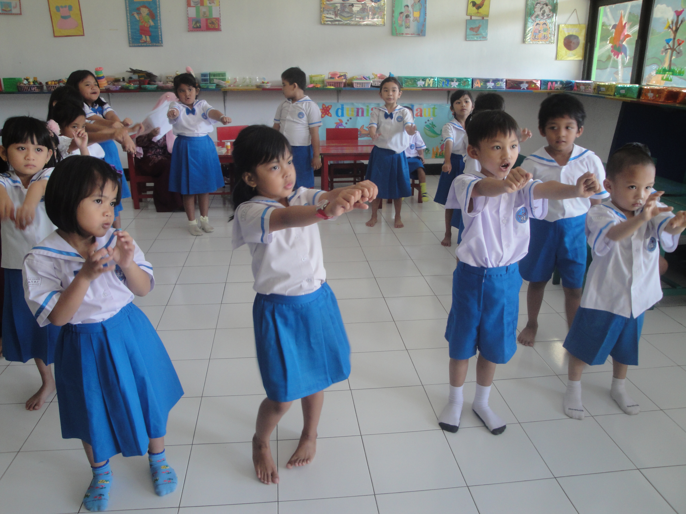

Gambar 1.5 Anak melakukan gerakan pemanasan sebelum memulai kegiatan menari.
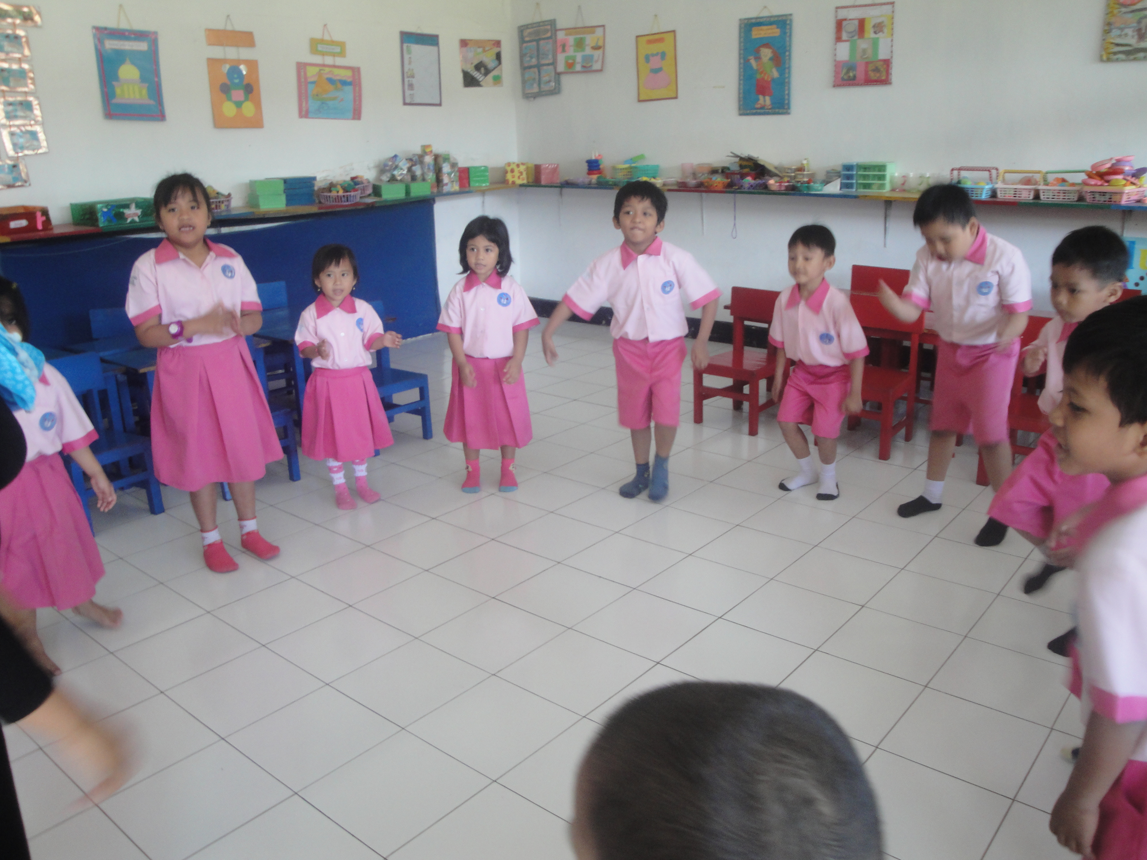

Gambar 1.6 Anak melakukan gerakan pemanasan sebelum memulai kegiatan menari.

Dokumentasi Penelitian Siklus II
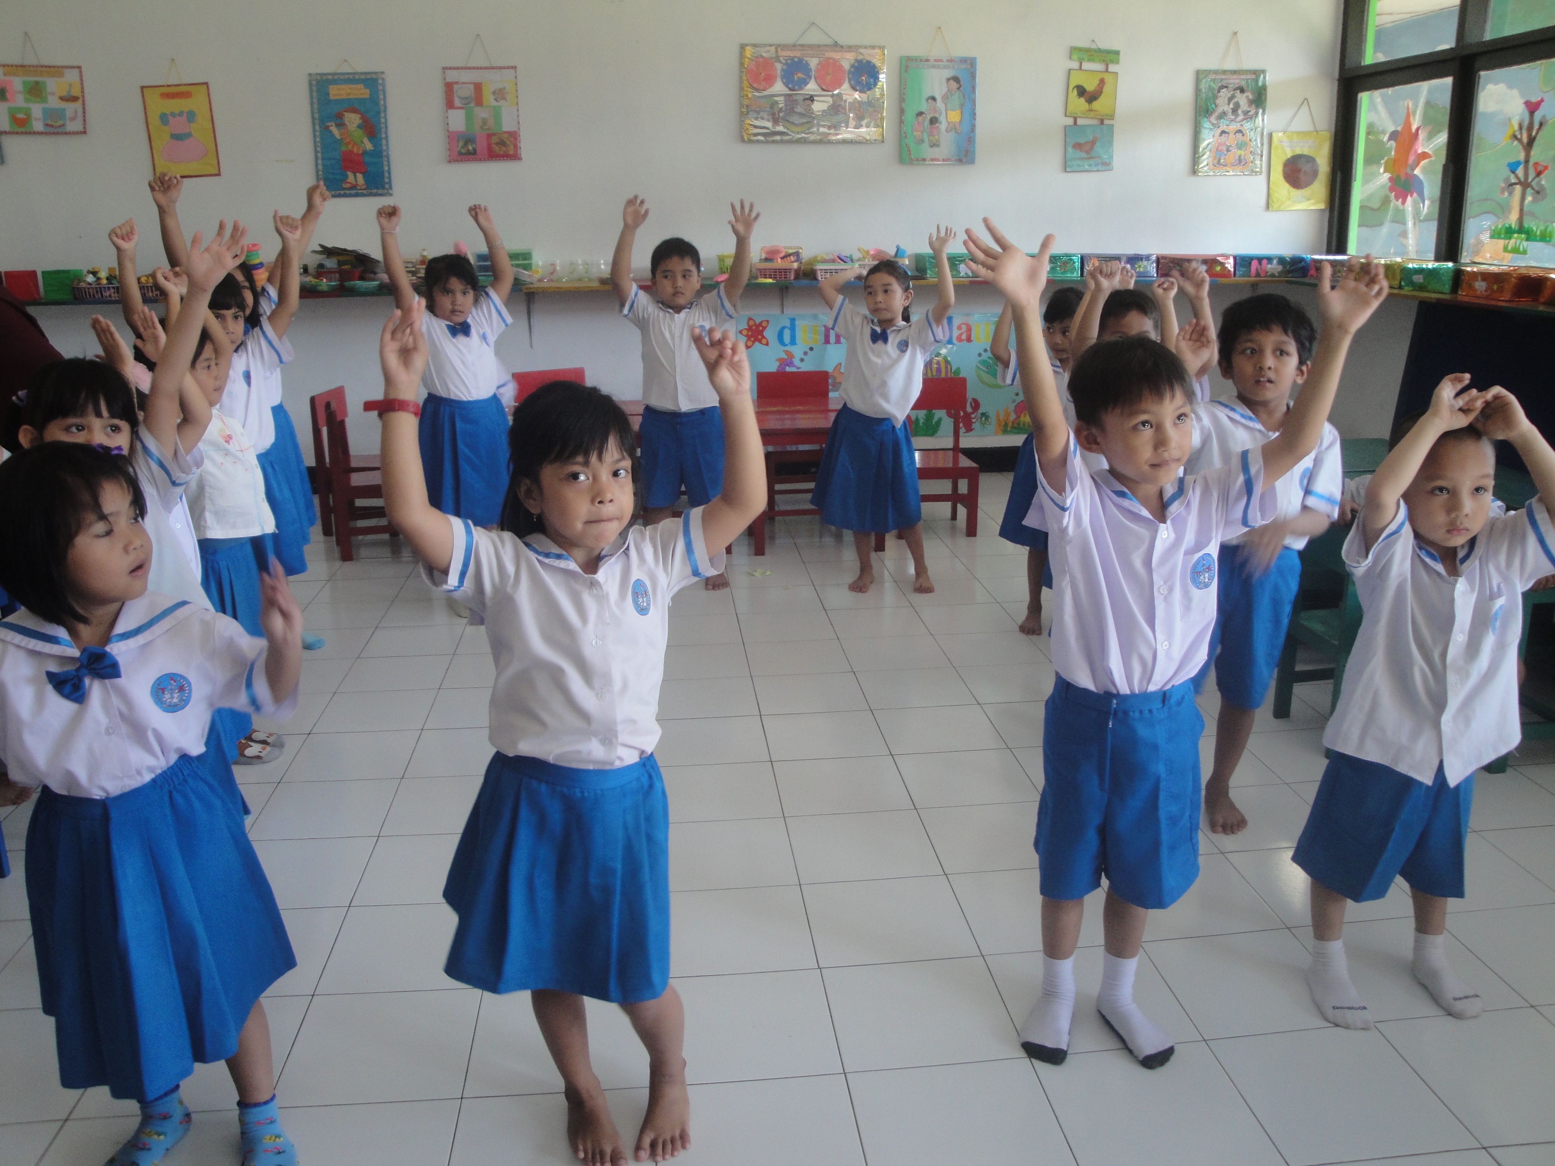

Gambar 1.7 Anak sudah mampu mengekspresikan gerakan tangan dan kaki sesuai dengan irama musik/ritmik dengan lentur.
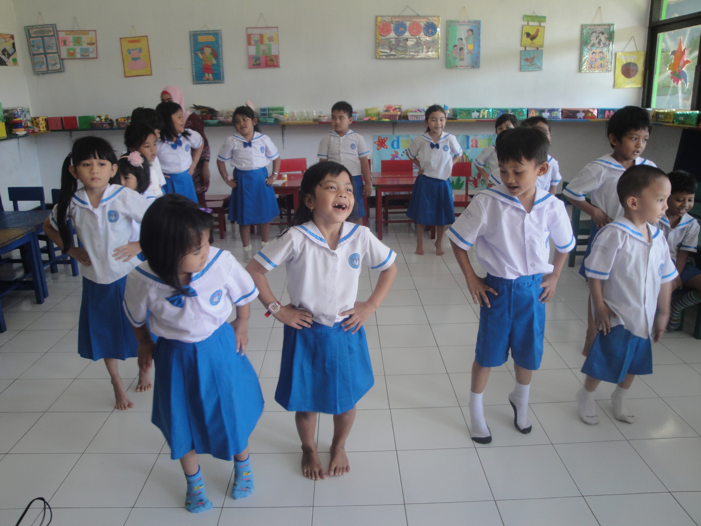

Gambar 1.8 Anak sudah mampu dalam menari menurut musik yang didengar.

